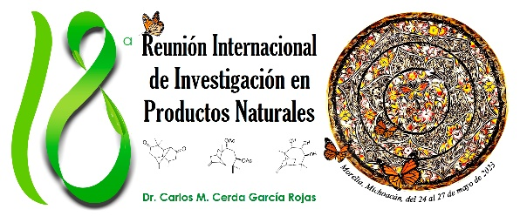

Nombre del curso:
CULTIVOS IN VITRO PARA LA PRODUCIÓN DE METABOLITOS SECUNDARIOS VEGETALES
Instructores: Dra. Alejandra Hernández García, Dr. Rafael Salgado Garciglia
Contacto: alejandra.hernandez@umich.mx

Objetivo: Conocer la aplicación de los cultivos in vitro para la producción de metabolitos secundarios de plantas, como alternativa para la obtención de estos y poder realizar investigaciones sin depender de las plantas obtenidas de su hábitat.

Audiencia: Estudiantes de licenciatura, Posgrado y Profesionistas del área.
Cupo máximo: 15 asistentes
Duración: (8 horas) de 16:00 a 20:00 horas Fecha: 17 y 19 de mayo del 2023

Costos: Estudiantes socios $600.00 M.N. no socios $900.00 M.N.
Profesionistas socios $900.00 M.N. no socios $1,500.00 M.N.

Pago en sucursal Bancaria o
Transferencia electrónica: Banorte
Cuenta No. 020646101-4, Sucursal 008 P. Inds. Naucalpan
Asociación Mexicana de Investigación en Productos Naturales
Transferencia electrónica:
CLABE: 072180002064610146
Programa:
- Introducción a los cultivos in vitro (plántulas, callos y células en suspensión).
- Producción de compuestos vegetales en los diferentes modelos celulares in vitro.
- Ejemplos de la producción de algunos metabolitos secundarios.
- Elicitores y condiciones de cultivo para incrementar la producción de metabolitos secundarios in vitro.
- Biorreactores para la producción a escala de los metabolitos secundarios.
- Ventajas y desventajas del uso de los metabolitos producidos in vitro.
Bibliografía de apoyo:
Arias-Zabala M., Angarita-Velásquez M.J., Aguirre-Cardona A.M., Restrepo-Flórez J.M. y Montoya-Vallejo C. 2009. Estrategias para incrementar la producción de metabolitos secundarios en cultivos de células vegetales. Rev. Fac. Nal. Agr. Medellín, 62(1):4881-4895. http://www.scielo.org.co/pdf/rfnam/v62n1/a15v62n1.pdf
Guerriero G., Berni R., Muñoz-Sanchez J.A., et al. 2018. Production of Plant Secondary Metabolites: Examples, Tips and Suggestions for Biotechnologists. Genes 2018, 9:309-331. www.mdpi.com/2073-4425/9/6/309/pdf
Ling, A.P.K., Ong S.L. y Sobri H. 2011. Strategies in enhancing secondary metabolites production in plant cell cultures. In: Medicinal and aromatic plant science and biotechnology. Global Science Books, 5(2):94-91. http://www.globalsciencebooks.info/Online/GSBOnline/images/2011/MAPSB_5(2)/MAPSB_5(2)94-101o.pdf
Pérez-Alonso, N. y Jiménez E. (2011). Producción de metabolitos secundarios de plantas mediante el cultivo in vitro. Biotecnología Vegetal, 11(4):195-211. https://revista.ibp.co.cu/index.php/BV/article/download/255/228

